Практическое занятие №25,26,27,28(6 часов) :
Деталирование сборочного чертежа .Оформление чертежей при деталировапнии сборочного чертежа. Обшие правила.

Чтение и деталирование сборочного чертежа
Чтением сборочного чертежа называют процесс определения конструкции, размеров и принципа работы изделия по его чертежу. Можно рекомендовать такую последовательность чтения сборочного чертежа изделия:
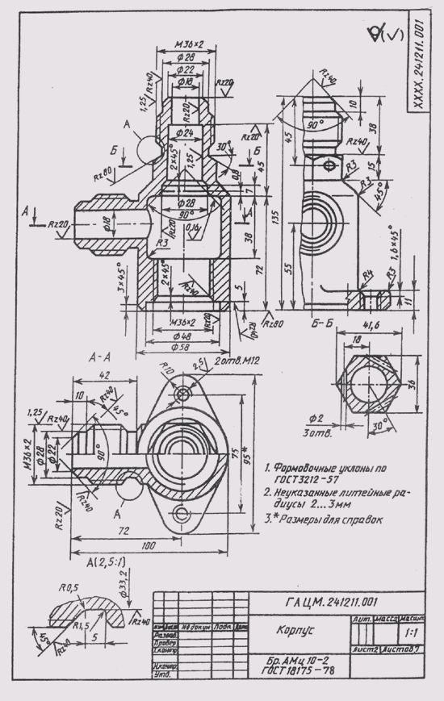
Рис. 321
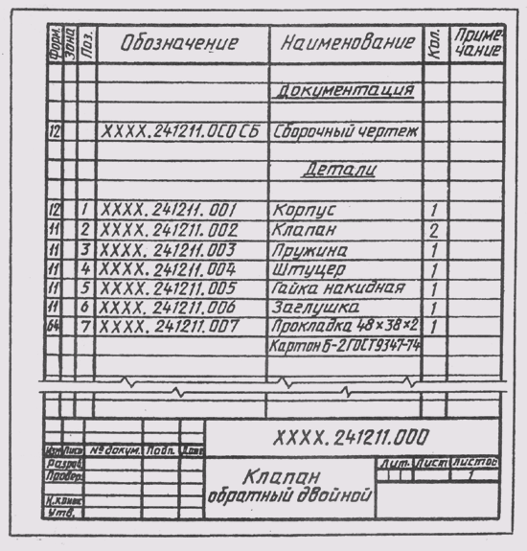
Рис. 322
по основной надписи определить наименование изделия и масштаб изображения;
по изображениям выяснить, какие виды, разрезы, сечения выполнены на чертеже и каково назначение каждого из них;
прочитать технические требования на чертеже и проставленные размеры;
по спецификации определить назначение каждой детали, положение ее на чертеже;
установить способы соединения деталей между собой и их взаимодействия, определить пределы перемещения подвижных деталей;
последовательно для каждой детали, входящей в сборочную единицу, выяснить ее геометрические формы и размеры, т. е. определить конструкцию детали;
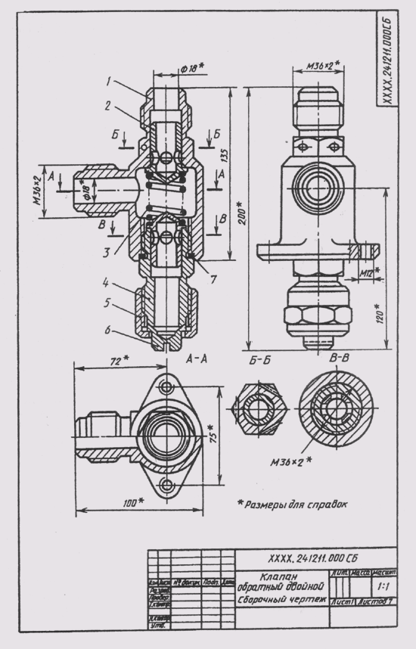
Рис. 323
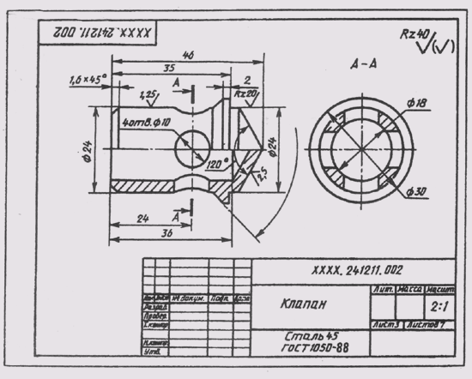
Рис. 324
мысленно представить внешние, внутренние формы изделия в целом и разобраться в его работе;
определить порядок сборки и разборки изделия, т. е. порядок отделения одной детали от другой, как это делается при демонтаже изделия.
Деталирование — это процесс выполнения рабочих чертежей деталей, входящих в изделие, по сборочному чертежу изделия. Это не простое копирование изображений детали из сборочного чертежа, а работа творческая.
Порядок выполнения рабочего чертежа детали по сборочному чертежу изделия аналогичен выполнению чертежа детали с натуры. При этом формы и размеры детали определяются при чтении сборочного чертежа.
Наименование детали и ее обозначение определяется по спецификации сборочного чертежа, а марка материала — по описанию, приложенному к учебному сборочному чертежу.
Расположение детали относительно фронтальной плоскости проекций, т. е. ее главный вид, выбирается исходя из общих требований, а
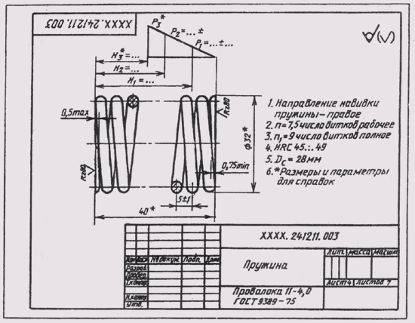
Рис. 325
не из расположения ее на сборочном чертеже. Число и содержание изображений детали могут совпадать со сборочным чертежом.
На рабочем чертеже должны быть показаны те элементы детали, которые или совсем не изображены, или изображены упрощенно, условно, схематично на сборочном чертеже. К таким элементам относятся:
литейные и штамповочные скругления, уклоны, конусности;
проточки и канавки для выхода резьбонарезающего и шлифовального инструмента;
внешние, внутренние фаски, облегчающие процесс сборки изделия, и т. п.
Гнезда для винтов и шпилек на сборочных чертежах изображаются упрощенно, а на рабочем чертеже детали гнездо должно быть вычерчено в соответствии с ГОСТ 10549—80.
Размеры детали определяются путем замеров (если они не нанесены на чертеже) по сборочному чертежу. При этом нужно следить, чтобы сопрягаемые размеры не имели расхождений. Размеры конструк-
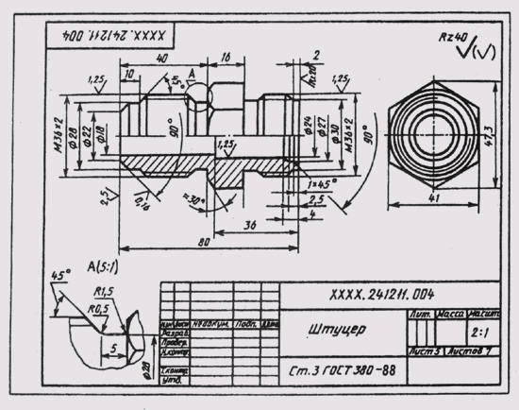
Рис. 326
тивных элементов (фасок, проточек, уклонов и т. д.) нужно назначать по соответствующим стандартам, а не по сборочному чертежу.
Размеры шпоночных пазов, шлицев, гнезд по шпильки и винты, центровых отверстий и других должны быть взяты из соответствующих стандартов на эти элементы. Диаметры отверстий для прохода крепежных изделий (винтов, болтов, шпилек) должны проставляться с учетом характера сборки.
Шероховатость поверхностей деталей определяется по техническим требованиям, описанию, условиям работы изделия и данной детали в изделии.
Чтобы оценить и проставить на чертеже шероховатость поверхностей детали, нужно определить, сопряженной или свободной является данная поверхность, каков характер эксплуатационных требований к ней и др. Для типовых деталей рекомендуются определенные границы пределов параметров шероховатости.
На рис. 321 выполнен сборочный чертеж обратного двойного клапана, спецификация к нему — на рис. 322.
Принцип действия клапана следующий. Жидкость под давлением поступает в отверстие диаметр 18 верхнего наконечника корпуса 1, сжима-
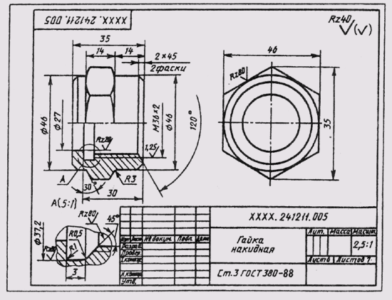
Рис. 327
ет пружину 3, и в зазор между клапаном 2 и корпусом поступает через отводной (слева) наконечник корпуса в гидравлическую систему. Если снять заглушку 7 с нижнего наконечника корпуса, свинтив накидную гайку 5, можно в корпус через нижнее отверстие подать другую жидкость, подключив клапан ко второму трубопроводу. В этом случае в систему будет поступать смесь жидкостей.
Стандартных деталей клапан не имеет. Сборочный чертеж выполнен в масштабе 1:1.
На месте главного вида выполнен полный продольный разрез клапана фронтальной плоскостью симметрии изделия. Этот разрез позволяет выявить внутреннее строение всех деталей клапана. На месте вида сверху — совмещенное изображение половины вида и половины горизонтального разрезав — А плоскостью, проходящей через ось отводного наконечника корпуса. На виде слева выполнен местный разрез по резьбовому отверстию во фланце корпуса. Кроме этих основных изображений выполнены сечения Б — Б и В — В. Сечение Б — Б показывает отверстия в шестигранной части корпуса для пломбирования клапана после установки его в гидросистеме. Сечение В — В дает представление о сопряжении деталей 1, 2 и 4 и поясняет расположение отверстий в клапане 2.
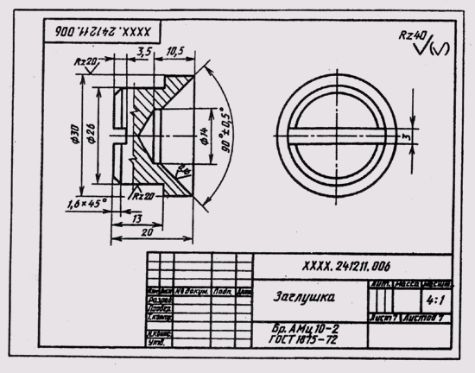
Рис. 328
На чертеже проставлены габаритные размеры (200 и 100 мм), установочные (75 мм), монтажные (М12 и М 36) и эксплуатационные (диаметр 18) размеры.
Соединения деталей в клапане разъемные, резьбовые. Для обеспечения плотности соединения деталей 2 и 4 в проточку детали 4 заложена прокладка из картона. Наружный диаметр прокладки 48 мм, внутренний 38 мм, толщина 3 мм (см. поз. 7 спецификации на рис. 322). Клапаны и заглушки плотно прилегают к поверхностям корпуса и штуцера (их притирают). Присоединение трубопроводов к корпусу осуществляется с помощью резьбы М 36x2.
Чтобы разобрать клапан, необходимо свинтить накидную гайку 5, а вместе с ней снять заглушку 6, из корпуса вывернуть штуцер 4, снять прокладку 7, через нижнее отверстие в корпусе вынуть оба клапана 2 и пружину 3. Пружина работает на сжатие, ее концы должны быть поджаты и подшлифованы. Сборка клапана производится в обратном порядке.
На рис. 323—328 выполнены рабочие чертежи деталей, входящих в состав обратного клапана (рис. 321).

Задание ПР-25 Выполнение сборочного чертежа на формате А-3 : «Клапан обратный двойной ». Выполнить к 11.04.2020.
Задание ПР-26 Выполнение деталирования сборочного чертежа «Клапан обратный двойной ».Выполнение на формате А-3 чертежа «Клапан». Выполнить к 11.04.2020.

Задание ПР-27,ПР-28 Выполнение деталирования сборочного чертежа «Клапан обратный двойной ».Выполнение на формате А-3 чертежа «Пружина», «Штуцер». Выполнить к 11.04.2020.

